TUẦN 18
Tự nhiên và xã hội
CHỦ ĐỀ 4: THỰC VẬT VÀ ĐỘNG VẬT
Bài 12: CÁC BỘ PHẬN CỦA THỰC VẬT VÀ
CHỨC NĂNG CỦA CHÚNG (T4)

I. YÊU CẦU CẦN ĐẠT:
1. Năng lực đặc thù: Sau khi học, học sinh sẽ:
- Sử dụng được sơ đồ có sẵn để chỉ vị trí và nói được tên một số bộ phận của thực vật.
- Trình bày dược chức năng của các bộ phận cơ thể thực vật.
- So sánh được ( hình dạng, kích thước, màu sắc) rễ, thân, lá, hoa, quả của các thực vật khác nhau.
- Biết cách phân loại thực vật dựa vào một số tiêu chí như đặc điểm của thân ( cấu tạo thân, cách mọc của thân); đặc điểm của rễ ( rễ cọc, rễ chùm,...).
- Tìm ra được điểm chung về đặc điểm của thân (cấu tạo thân, cách mọc của thân); đặc điểm của rễ (rễ cọc, rễ chùm,...) để phân loại chúng.
2. Năng lực chung.
- Năng lực tự chủ, tự học: Có biểu hiện chú ý học tập, tự giác tìm hiểu bài để hoàn thành tốt nội dung tiết học.
- Năng lực giải quyết vấn đề và sáng tạo: Có biểu hiện tích cực, sáng tạo trong các hoạt động học tập, trò chơi, vận dụng.
- Năng lực giao tiếp và hợp tác: Có biểu hiện tích cực, sôi nổi và nhiệt tình trong hoạt động nhóm. Có khả năng trình bày, thuyết trình… trong các hoạt động học tập.
3. Phẩm chất.
- Phẩm chất nhân ái: Bày tỏ được tình cảm, sự gắn bó của bản thân với họ hàng nội ngoại.
- Phẩm chất chăm chỉ: Có tinh thần chăm chỉ học tập, luôn tự giác tìm hiểu bài.
- Phẩm chất trách nhiệm: Giữ trật tự, biết lắng nghe, học tập nghiêm túc.
II. ĐỒ DÙNG DẠY HỌC
- Kế hoạch bài dạy, bài giảng Power point.
- SGK và các thiết bị, học liệu phụ vụ cho tiết dạy.

III. HOẠT ĐỘNG DẠY HỌC
Hoạt động của giáo viên | Hoạt động của học sinh
1. Khởi động:
- Mục tiêu:
+ Tạo không khí vui vẻ, khấn khởi trước giờ học.
+ Kiểm tra kiến thức đã học của học sinh ở bài trước.
- Cách tiến hành:
- GV tổ chức cho HS chơi trò chơi: “Nhanh tay, nhanh mắt” để khởi động bài học: GV chuẩn bị các giỏ đồ chứa lá và giỏ đồ chứa tên các loại lá. Trong thời gian 3 phút các nhóm thi ghép hình ảnh các loại lá đúng với tên gọi của chúng. Nhóm nào ghép đúng các loại lá nhất se giành chiến thắng.  - GV Nhận xét, tuyên dương nhóm thắng cuộc.  - GV dẫn dắt vào bài mới | - HS chơi trò chơi: “ Nhanh tay, nhanh mắt’  - Lắng nghe nhận xét, rút kinh nghiệm.
2. Khám phá:
- Mục tiêu:
+ Nhận biết được các bộ phận của hoa. So sánh về kích thước, màu sắc, mùi hương của một số hoa.
+ So sánh về kích thước, màu sắc, mùi hương của một số hoa xung quanh nơi em sống.
+ Nhận biết được các bộ phận của quả. So sánh về hình dạng, kích thước, màu sắc của các quả.
- Cách tiến hành:
Hoạt động 13. Tìm hiểu về đặc điểm của hoa. (Làm việc cả lớp)  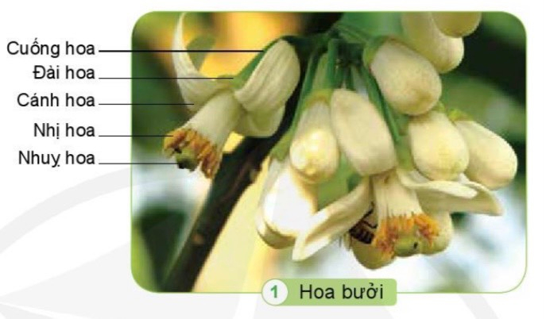  - GV yêu cầu HS quan sát tranh: Chỉ và nói tên các bộ phận của hoa bưởi?  - Yêu cầu HS tiếp tục quan sát các hình 2-5/SGK-69 và nêu nhận xét và so sánh về kích thước, màu sắc, mùi hương của các hoa trong nôi hình. (làm việc nhóm 2)  - Gọi đại diện các nhóm trình bày  - Nhân xét, rút kinh nghiệm.  - GV hỏi: Em có nhận xét gì về kích thước, màu sắc, mùi hương của các loài hoa trong mỗi hình?  - GV chốt: Hoa thường có cuống hoa, đài hoa, cánh hoa, nhị hoa và nhụy hoa. Các loài hoa có màu sắc, mù hương...khác nhau.  Hoạt động 14. Tìm hiểu về đặc điểm của một số hoa ở nơi em sống. (Làm việc nhóm 4)  - GV yêu cầu các nhóm đặt sản phẩm đã chuẩn bị trước về bộ sưa tập hoa.  - Yêu cầu đại diện các nhóm lên trình bày sự giống nhau, khác nhau về, kích thước, màu sắc, mùi hương của một số loài hoa sưa tầm được trước lớp.  - Gv nhận xét, tuyên dương, rút kinh nghiệm cho các nhóm.  - Yêu cầu HS đọc mục kiến thức cốt lõi – SGK-69  Hoạt động 15. Tìm hiểu về đặc điểm của quả.  (Làm việc cả lớp)  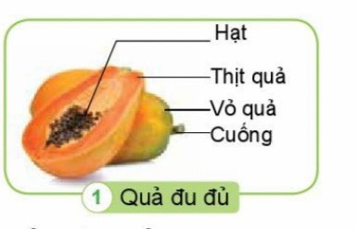  - GV yêu cầu HS quan sát tranh: Chỉ và nói tên các bộ phận của quả đu đủ?  - Yêu cầu HS tiếp tục quan sát các hình 1-4/SGK-70 và nêu nhận xét và so sánh về hình dạng, kích thước, màu sắc của các quả trong các hình. (làm việc nhóm 2)  - Gọi đại diện các nhóm trình bày  - Nhân xét, rút kinh nghiệm.  - GV hỏi: Em có nhận xét gì về hình dạng, kích thước, màu sắc của các loại quả trong mỗi hình?  - GV chốt: Quả thường có vỏ quả, thịt quả và hạt. Các loại quả có hình dạng, kích thước, màu sắc,...khác nhau.  Hoạt động 16. Tìm hiểu về đặc điểm của một số loại quả ở nơi em sống. (Làm việc nhóm 4)  - GV yêu cầu các nhóm đặt sản phẩm đã chuẩn bị trước về bộ sưa tập các loại quả.  - Yêu cầu đại diện các nhóm lên trình bày sự giống nhau, khác nhau so sánh về hình dạng, kích thước, màu sắc các loại quả sưa tầm được trước lớp.  - Gv nhận xét, tuyên dương, rút kinh nghiệm cho các nhóm.  - GV hỏi: Kể tên một số loại quả em đã từng ăn và so sánh hình dạng, độ lớn, màu sắc, mùi, vị của chúng?  - Yêu cầu HS đọc mục kiến thức cốt lõi – SGK-70 | - Một số học sinh trình bày: Hoa bưởi gồm: Cuống hoa, đài hoa, cánh hoa, nhị hoa, nhụy hoa.  - Lớp thảo luận nhóm 2, đưa ra kết quả trình bày.  - Đại diện một số nhóm trình bày. Các nhóm khác nhận xét, bổ sung.  Hình Tên hoa Kích thước Màu sắc Mùi hương  1 Hoa râm bụt Lớn Vàng Không  2 Hoa hồng Trung bình Đỏ Thơm  3 Hoa li Lớn Tím hồng Thơn hắc  4 Hoa sen Lớn Trắng Thơm  5 Hoa ban Trung bình Tím hồng nhạt Không  - HS nhận xét ý kiến các nhóm.  - HS trả lời  - Lớp lắng nghe.  - Các nhóm trưng bày sản phẩm.  - Đại diện các nhóm lên trình bày.  - Các nhóm lắng nghe, rút kinh nghiệm.  - HS đọc: Hoa thường có cuống hoa, đài hoa, cánh hoa, nhị hoa và nhụy hoa. Các loài hoa có màu sắc, mù hương...khác nhau.  - Một số học sinh trình bày: Quả đu đủ gồm: Hạt, thịt quả, vỏ quả, cuống.  - Lớp thảo luận nhóm 2, đưa ra kết quả trình bày:  Hình Tên quả Hình dạng Kích thước Màu sắc  1 Quả đu đủ Bầu dục To Vỏ vàng xanh...  2 Quả dưa hấu Tròn/ bầu dục To Vỏ xanh...  3 Quả cam Tròn Trung bình Vỏ xanh...  4 Quả bơ Thuôn hơi dài Trung bình Vỏ xanh...  - Đại diện một số nhóm trình bày. Các nhóm khác nhận xét, bổ sung.  - HS nhận xét ý kiến các nhóm.  - HS trả lời  - Lớp lắng nghe.  - Các nhóm trưng bày sản phẩm.  - Đại diện các nhóm lên trình bày.  - Các nhóm lắng nghe, rút kinh nghiệm.  + HS nêu ý kiến cá nhân.  - HS đọc: Quả thường có vỏ quả, thịt quả và hạt. Các loại quả có hình dạng, kích thước, màu sắc,...khác nhau..
3. Luyện tập.
- Mục tiêu:
+ Nhận biết được chức năng của hoa và quả.
+ Giải thích được vì sao người ta cần lưu trữ hạt giống.
- Cách tiến hành:
Hoạt động 17. Tìm hiểu về chức năng của hoa, quả. (Làm việc nhóm 2)  - GV mời HS đọc yêu cầu đề bài.  - Yêu cầu HS quan sát tranh 1-6/SGK/70: và mô tả quá trình từ hạt cà chu trở thành cây cà chua có quả chín:  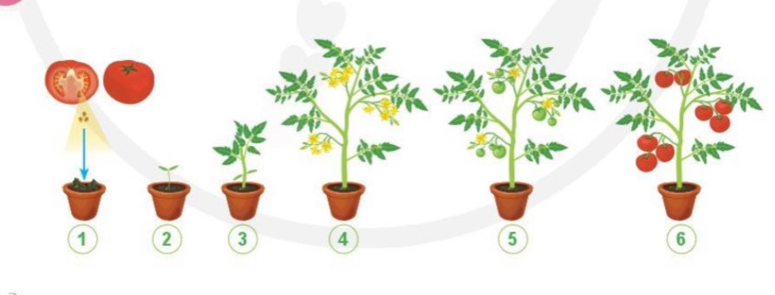  - GV mời học sinh thảo luận nhóm 2, cùng trao đổi, và TLCH: Mô tả quá trình từ hạt cà chu trở thành cây cà chua có quả chín.  - Mời các nhóm trình bày.  - GV chốt: Hoa là cơ quan sinh sản của cây. Hoa tạo thành quả và hạt. Khi gặp điều kiện thích hợp, hạt se mọc thành cây mới.  - GV nhận xét chung, tuyên dương.  Hoạt động 18. Tìm hiểu vì sao cần giữ lại hạt giống. (Làm việc cả lớp)  - GV nêu câu hỏi chung cho cả lớp: Sau khi tìm hiểu về chức năng của hoa, hãy giải thích:  + Vì sao cần lưu trư lại hạt giống?  - GV nhận xét, tuyên dương (bổ sung).  - GV mời HS đọc mục kiến thức cốt lõi – SGK/70 | - 1 HS nêu yêu cầu đề bài.  - HS thảo luận nhóm 2, cùng trao đổi và TLCH:  + Hình 1: Hạt cà chua được gieo xuống đất.  + Hình 2: Gặp đất ẩm,hạt cà chua nảy mầm thành cây cà chua non.  + Hình 3: Cây cà chua non đã lớn hơn, có ít lá.  + Hình 4: Cây cà chua lớn thành cây to và ra hoa.  + Hình 5: Cây cà chua có hoa và quả xanh.  + Hình 6: Cây cà chua có quả chín.  - Các nhóm trình bày.  - HS lắng nghe.  - HS lắng nghe.  + Hoa tạo ra quả và hạt. Hạt khi gặp điều kiện thuận lợi sẽ nảy mầm mọc thành cây mới. Vì thế, người ta phải giư lại hạt để làm giống gieo trồng vào mùa sau.  - 3-5 HS đọc mục kiến thức cốt lõi: Hoa là cơ quan sinh sản của cây. Hoa tạo thành quả và hạt. Khi gặp điều kiện thích hợp, hạt se mọc thành cây mới.
4. Vận dụng.
- Mục tiêu:
+ Củng cố những kiến thức đã học trong tiết học để học sinh khắc sâu nội dung.
+ Vận dụng kiến thức đã học vào thực tiễn.
+ Tạo không khí vui vẻ, hào hứng, lưu luyến sau khi học xong bài học.
- Cách tiến hành:
- GV tổ chức trò chơi “Ai nhanh-Ai đúng”: Gv chuẩn bị 2 giỏ đồ đựng hình ảnh các loài cây. Chia lớp thành 2 nhóm lớn thi ghép hình ảnh các loài cây đúng với loại quả của cây. Nhóm nào nhanh sẽ giành thắng cuộc.  - GV đánh giá, nhận xét trò chơi.  - Nhận xét sau tiết dạy, dặn dò về nhà. | - HS lắng nghe luật chơi.  - Học sinh tham gia chơi: “Ai nhanh-Ai đúng”:  - Lớp lắng nghe.
IV. ĐIỀU CHỈNH SAU BÀI DẠY:
.......................................................................................................................................
.......................................................................................................................................
.......................................................................................................................................
-----------------------------------------------

TỰ NHIÊN VÀ XÃ HỘI
CHỦ ĐỀ 4: THỰC VẬT VÀ ĐỘNG VẬT
BÀI 13: CÁC BỘ PHẬN CỦA ĐỘNG VẬT VÀ CHỨC NĂNG CỦA CHÚNG (TIẾT 1)

I. YÊU CẦU CẦN ĐẠT:
1. Năng lực đặc thù:
-Sử dụng hình vẽ hình vẽ có sẵn để chỉ, nêu tên một số bộ phận bên ngoài của động vật và chức năng của chúng.
- Biết cách quan sát, trình bày ý kiến của mình về chức năng một số bộ phận của động vật.
2. Năng lực chung.
- Năng lực tự chủ, tự học: Có biểu hiện chú ý học tập, tự giác tìm hiểu bài để hoàn thành tốt nội dung tiết học.
- Năng lực giải quyết vấn đề và sáng tạo: Có biểu hiện tích cực, sáng tạo trong các hoạt động học tập, trò chơi, quan sát.
- Năng lực giao tiếp và hợp tác: Có khả năng trình bày, thuyết trình… trong các hoạt động học tập.
3. Phẩm chất.
- Phẩm chất nhân ái: Bày tỏ được tình cảm yêu quý các loài động vật.
- Phẩm chất chăm chỉ: Có tinh thần chăm chỉ học tập, luôn tự giác tìm hiểu bài.
- Phẩm chất trách nhiệm: Giữ trật tự, biết lắng nghe, học tập nghiêm túc, bảo vệ các loài động vật.
II.ĐỒ DÙNG DẠY HỌC
- Kế hoạch bài dạy, bài giảng Power point.
- SGK và các thiết bị, học liệu phụ vụ cho tiết dạy.

III. HOẠT ĐỘNG DẠY HỌC
Hoạt động của giáo viên |  | Hoạt động của học sinh
1. Khởi động:
- Mục tiêu:
+ Tạo không khí vui vẻ, khấn khởi trước giờ học.
+ Kiểm tra kiến thức của học sinh đã chuẩn bị.
- Cách tiến hành:
- GV cho HS chơi trò chơi “Đố bạn” để khởi động bài học.  + Ví dụ: Con gì ăn no, bụng to, mắt híp, miệng kêu ụt ịt?  + Con gì vốn rất hiền lành  Xưa được chị Tấm dỗ dành nuôi cơm?  + Con gì mắt hồng, lông trắng, tai dài, đuôi ngắn?  + Con gì chân ngắn  Mà lại có màng  Mỏ bẹt màu vàng  Hay kêu cạp cạp?  - GV nhận xét, tuyên dương.  - GV dẫn dắt: Như vậy, các em thấy thế giới loài động vật rất phong phú. Đặc biệt cơ thể của chúng chúng rất đa dạng. Vậy động vật chúng có bộ phận và chức năng gì ? Chúng ta cùng tìm hiểu qua bài học hôm nay. |  | - Mỗi HS chuẩn bị 2 câu đố về loài vật->vài HS chia sẻ câu đố đã chuẩn bị cho bạn tìm đáp án  -> cả lớp nhận xét bổ sung  -con lợn  -cá bống  -con thỏ  -con vịt  - HS lắng nghe. Nhắc lại tên bài
2. Khám phá:
- Mục tiêu:
+ Thông qua quan sát tranh ảnh, HS chỉ và nêu tên một số bộ phận bên ngoài của động vật.
+ Nêu được chức năng của bộ phận đó.
-Cách tiến hành:
Hoạt động nhóm  -GV cho HS quan sát các hình 1-3 trang 71 SGK  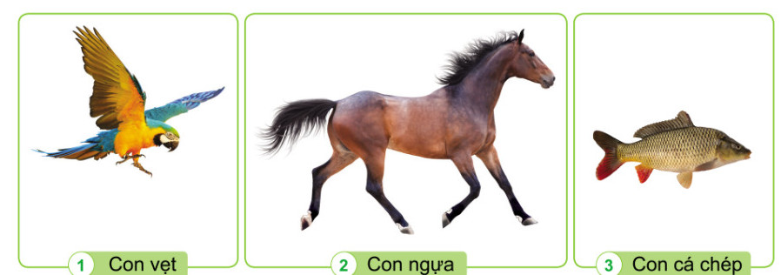  + Chỉ và nói trên một số bộ phận của con vật trong các hình.  + Nêu chức năng của một số bộ phận của các con vật? | - HS làm việc nhóm 4  ->HS quan sát các hình 1-3 trang 71 SGK và TLCH  -Đại diện hóm báo cáo ->Lần lượt từng nhóm lên chỉ vào hình và chia sẻ về tên bộ phận và chức năng của chúng  + HS lắng nghe và bổ sung ý
Con vật Tên bộ phận Chức năng  vẹt lông vũ Bảo vệ cơ thể  cánh Di chuyển  mỏ Để ăn,hót,tự vệ  ngựa lông mao Bảo vệ cơ thể  mũi Để ngửi  cá chép vảy Bảo vệ cơ thê  vây Di chuyển  -GV có thể cho HS trả lời theo gợi ý sau, nếu HS lúng túng:  + Động vật có các giác quan giúp chúng nhận biết được thế giới xung quanh đó là bộ phận nào?  +Động vật có các bộ phận giúp nó di chuyển đó là gì?  +Động vật bảo vệ cơ thể mình nhờ bộ phận nào?  =>GV chốt, chỉnh sửa bổ sung thêm  Cơ thể động vật vô cùng đa dạng. Nhiều loài động vật có những bộ phận rất đặc biệt và khả năng đặc biệt. Như mũi của chó béc-giê có khả năng ngửi mùi rất giỏi nên sử dụng truy tìm tội phạm, người gặp nạn,..Cáo châu Phi chạy nhanh như gió(như chiếc ôtô),... | kiến (có thể chia sẻ theo bảng hệ thống sau)  + con vẹt: đầu(mỏ, mắt), cánh, lông vũ, chân, đầu, mình,..  +con ngựa: đầu(mũi, mắt, tai,..), mình, chân, đuôi, lông mao,...  +con cá chép: đầu, mình, đuôi, vây, vảy,...  -mắt để nhìn; mũi để ngửi; tai để nghe; lưỡi để nhận biết vị thức ăn; da cảm nhận nóng lạnh,...  - chân, cánh, vây,...di chuyển  -lông vũ, lông mao, vỏ cứng, vảy,...  -HS QS và lắng nghe
3. Vận dụng.
- Mục tiêu:
+ Củng cố những kiến thức đã học trong tiết học để học sinh khắc sâu nội dung.
+ Vận dụng kiến thức đã học vào thực tiễn.
+ Tạo không khí vui vẻ, hào hứng, lưu luyến sau khi học sinh bài học.
- Cách tiến hành:
- GV cho HS củng cố kiến thức thông qua nhiệm vụ-> GV cho HS giới thiệu các con vật nuôi ở gia đình mình(hoặc em biết)  - Cùng trao đổi với các bạn về cơ quan di chuyển và lớp bao phủ của con vật đó  -GV nhận xét, tuyên dương  + GV yêu cầu HS về nhà dựa vào những điều đã học quan sát và nói cho chị em, ông bà hoặc bố mẹ nghe về bộ phận con vật QS và chức năng của bộ phận đó.->Tìm hiểu thêm về các bộ phận bên ngoài của động vật, so sánh tìm ra đặc điểm cấu tạo của một số động vật khác nhau. |  | - HS cùng bạn chia sẻ về con vật nuôi ở gia đình mình.  -> chỉ ra bộ phận con vật vừa nêu và chức năng của bộ phận đó.  - Về nhà thực hành theo yêu cầu của GV
IV. ĐIỀU CHỈNH SAU BÀI DẠY:
.......................................................................................................................................
.......................................................................................................................................
.......................................................................................................................................
-----------------------------------------------------------------------

